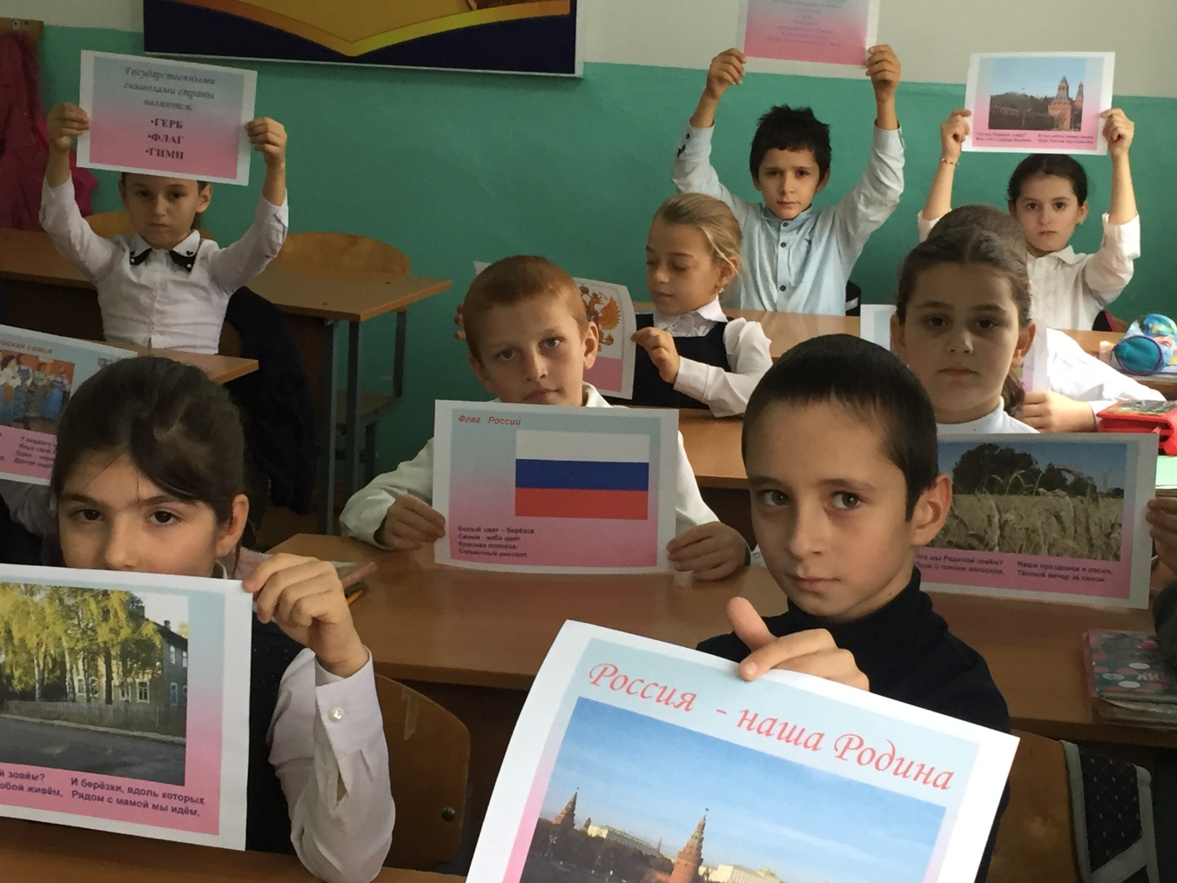
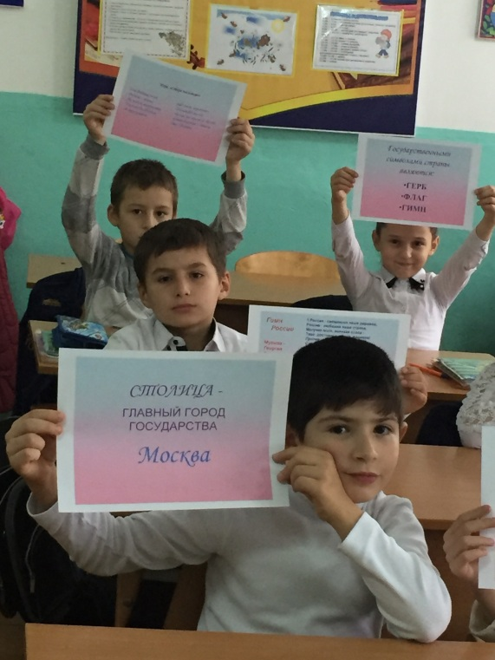
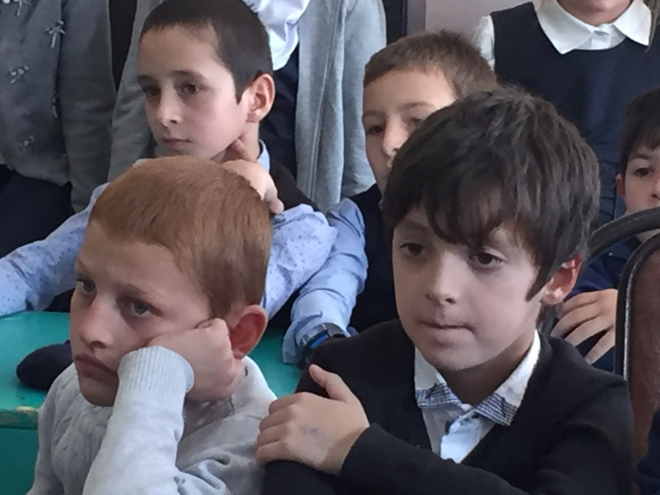
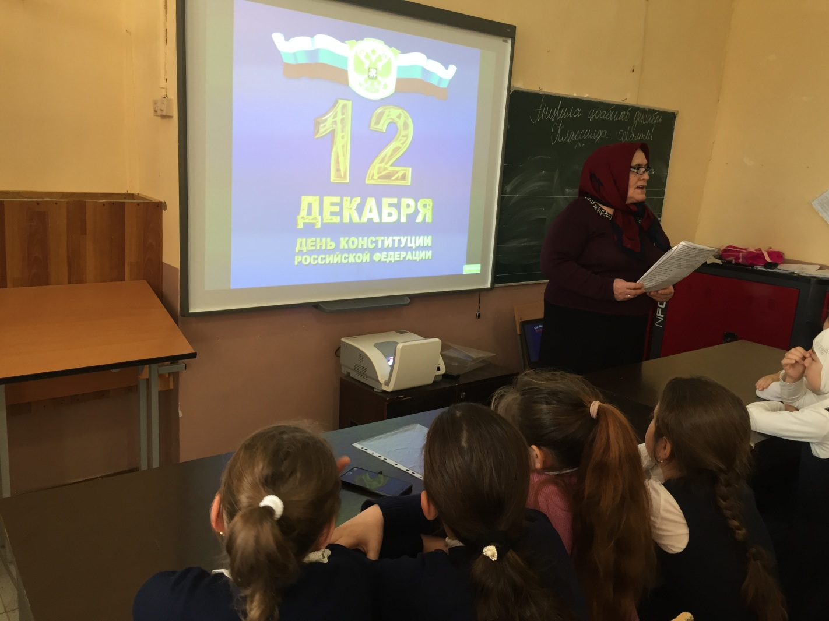
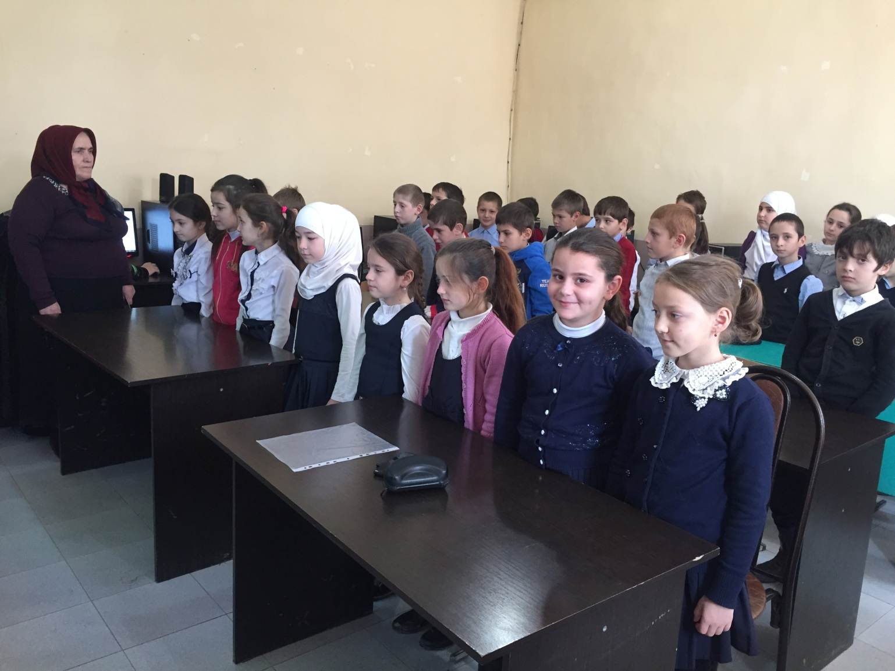
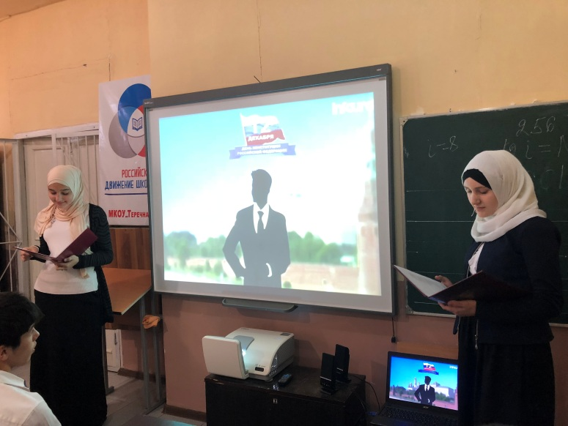
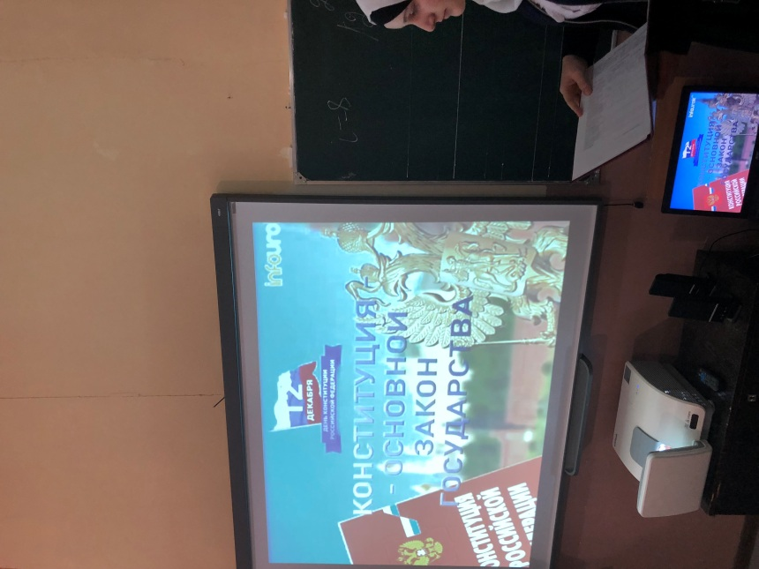
МКОУ «Теречная СОШ»

ОТЧЕТ
о мероприятиях, посвященных Дню Конституции
На основании плана воспитательной работы на 2018-2019 учебный год, в целях решения задач гражданского, патриотического воспитания учащихся, формирования у них гордости за достижения своей страны и бережного отношения к историческому прошлому и традициям народов России, понимания ценностей демократического общества и важных качеств личности: гражданской позиции, толерантности, патриотизма, популяризации идеи единения многонационального народа Российской Федерации через любовь к Родине, к своему народу 5-12 декабря 2018 года в школе были проведены единые уроки, посвященные Дню Конституции.
В 3-4 классах учительницей Магиматовой Ш.М. был проведен единый урок на тему: «Путешествия» по главам и статьям Конституции России, государственных Символов с использованием интерактивной доски. В ходе мероприятия обсуждалось современное толкование российских символов, вопросы важнейших конституционных положений, определяющих права и обязанности граждан России. Было сказано и о том, что посягательство на государственные символы во всех странах мира воспринимается как знак неуважения и враждебности к стране и карается законом.
Среди учащихся 1-х классов классоводами был проведен урок «Конституция Российской Федерации-путешествие в мир школы», который состоял из трех этапов: «Кто мы?», «Правила в нашей жизни», «Путешествие в Мир Школы». Школьники познакомились с символами государства. Важным результатом беседы явилось понимание того, что надо расти достойными гражданами своих предков, которые совершили немало трудовых, военных и иных подвигов во славу Отечества.
Библиотекарем школы Сурхаевой А.А. была организована книжная выставка «Наши подвиги и доблести». В ходе мероприятий обучающиеся познакомились с историей возникновения праздника, подвигами наших предков во имя независимости Родины.
Проведенные мероприятия стали возможностью напомнить нам всем о наших общих корнях, в полной мере осознать, что единство народов во все времена было и остаётся главной национальной идеей России, залогом её достойного будущего, понять, что для того, чтобы добиться национального успеха, все мы должны быть вместе, независимо от возраста, рода занятий, национальности и политических пристрастий.
11 декабря с целью гражданского и патриотического воспитания в День Конституции Российской Федерации в школе прошло мероприятие с обучающимися 5-7 классов на тему: «Мы- Россияне». Для них была организованна интеллектуальная игра-викторина, посвящённая принятию основного документа Российской Федерации 12 декабря 1993 года. Обучающиеся отвечали на вопросы викторины в режиме «мозгового штурма» за 1 минуту, разрешали проблемные ситуации правового характера. Хочется отметить, что такая форма проведения мероприятия хорошо организовывала и обучала взаимодействию обучающихся в командах разновозрастного состава, способствовала освоению разных форм извлечения и оформления информации.
Для учащихся 8-х классов проведён библиотечный урок «Мы граждане Российской Федерации», где ребята познакомились с историей появления конституции, её предшественниками. Важнейшая идея этого урока-понимание того, что российское законодательство строится в полном соответствии с международными конституционно-правовыми нормами. Мероприятие способствовало осознанию ценности Конституции Российской Федерации как Основного закона страны. В 9-11 классах учительница по обществознанию Батырова С.С. провела единый урок по теме: «Конституция Российской Федерации и его гражданское общество» с видеороликом, прослушивание Гимна РФ стоя, с просмотром текста гимна..Обсуждались вопросы реализации конституционных прав и свобод в условиях гражданского общества. Старшая вожатая Умаева Х.М. провела утренник с учащимися 6-7 классов
«Конституция - основной закон государства».
Главная цель государства - не создать рай на земле, а не допустить ада.
Вожатая. « Всем известно, что знать Конституцию должны все люди и маленькие, и большие. Скажите, а зачем нужны законы? (Чтобы был порядок. Не будет закона, будет много преступлений.)…»
Дети узнали, в каком году была принята первая Конституция, что она несколько раз изменялась, а ныне действующая Конституция Российской Федерации была принята 12 декабря в 1993 году. В нашей стране был принят принципиально новый Основной Закон- Конституция Российской Федерации, в которой человек, его права и свободы признаются высшей ценностью, а государство в качестве своей обязанности заявило о необходимости признания, соблюдения и защиты прав и свобод человека и гражданина.
.
Заместитель директора по ВР Сурхаева А.А. « А напоследок хочется сказать,
Что Родина - это как вторая мать.
Ее не выбирают и не губят, А просто берегут и любят»
«Россия без каждого из нас обойтись может Но никто из нас без нее не может обойтись»
И.С.Тургенев
Призвала учащихся всегда интересоваться тем, что происходит в нашей стране, не быть безучастными к ее истории. Быть патриотами!
Мероприятие закончилось песней О.Газманова " Россия вперёд!".
В результате проделанной работы все обучающие школы были охвачены мероприятиями, посвященными Дню Конституции.

Составила замдиректора по ВР Сурхаева А.А. 12.12.2018
.

